ВЕСЕЛЫЕ МАТЕМАТИЧЕСКИЕ СТАРТЫ

В каждом маленьком ребенке,
И в мальчишке, и в девчонке,
Есть по двести грамм взрывчатки
Или даже полкило.
Должен он скакать и прыгать,
Все хватать, ногами дрыгать.
А иначе он взорвется
Неизвестно от чего.
27 ноября 2015 в рамках недели начальных классов в 3б классе прошел необычный урок - «Весёлые математические старты». В спортивном зале на математическом состязании встретились команды «Умножай-ка» и «Ловкие математики».
Оружием их борьбы было: знание математики, смекалка, быстрота и остроумие. Участники не забыли взять с собой находчивость, быстроту мысли и сообразительность.
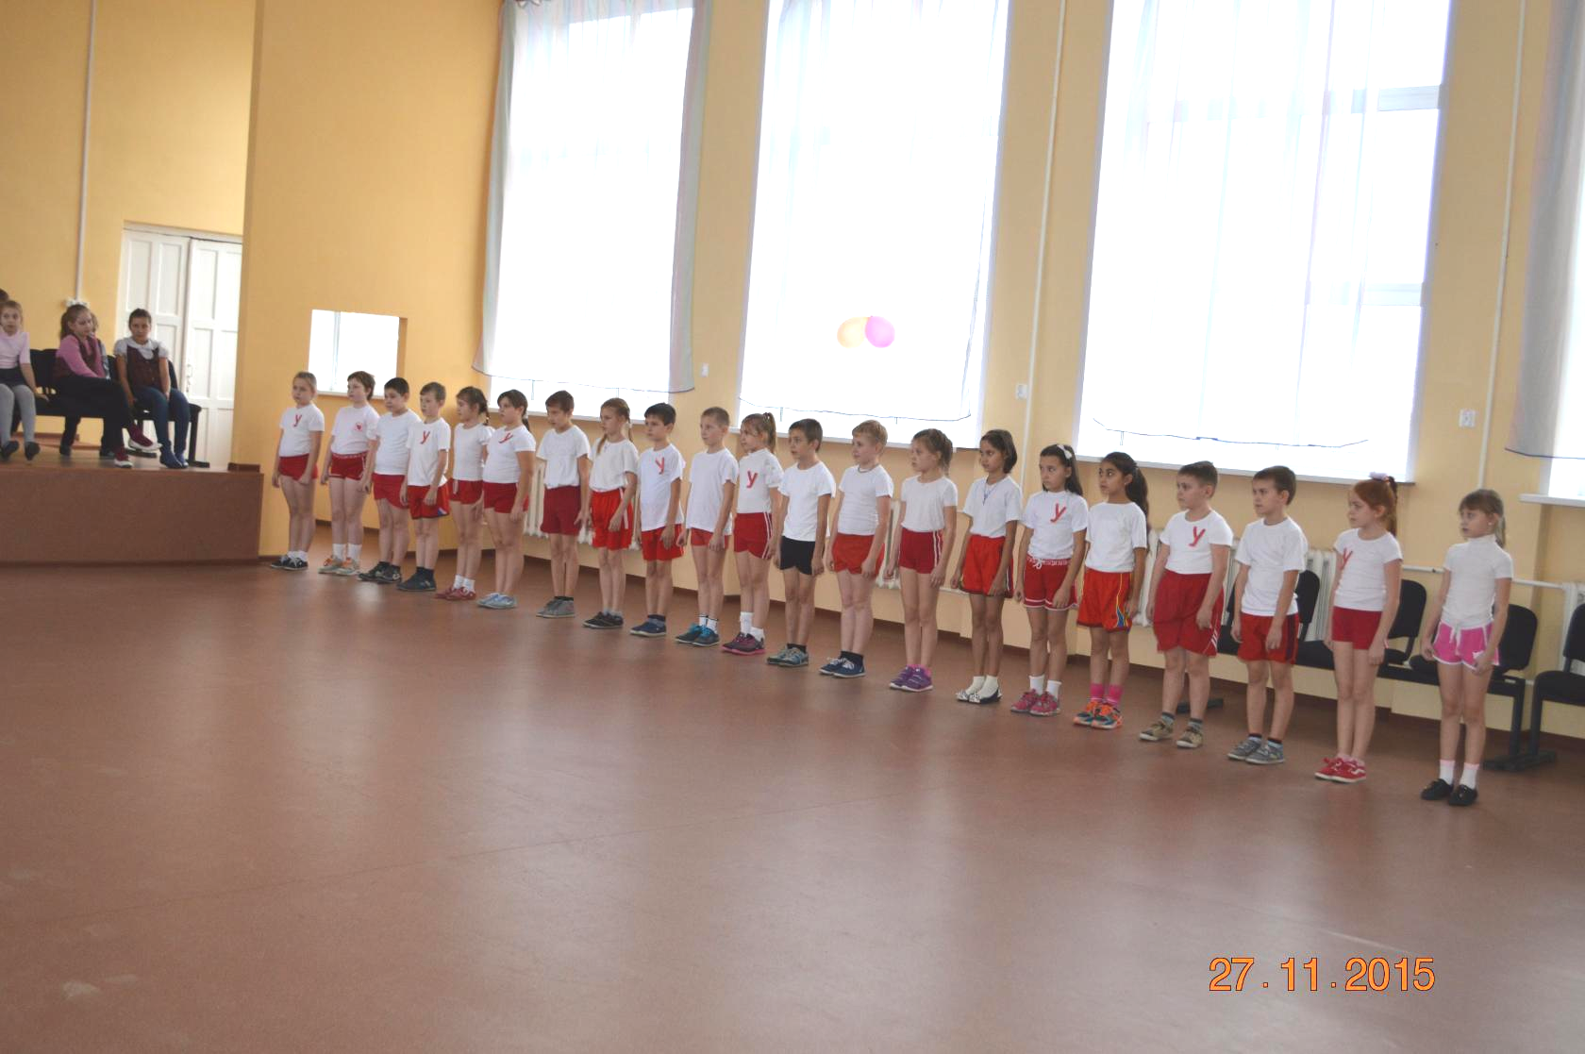
Перед началом соревнований ребята выполнили разминку под бодрую музыку «На зарядку становись!». Зарядку для всего класса провела Севостьянова Диана.
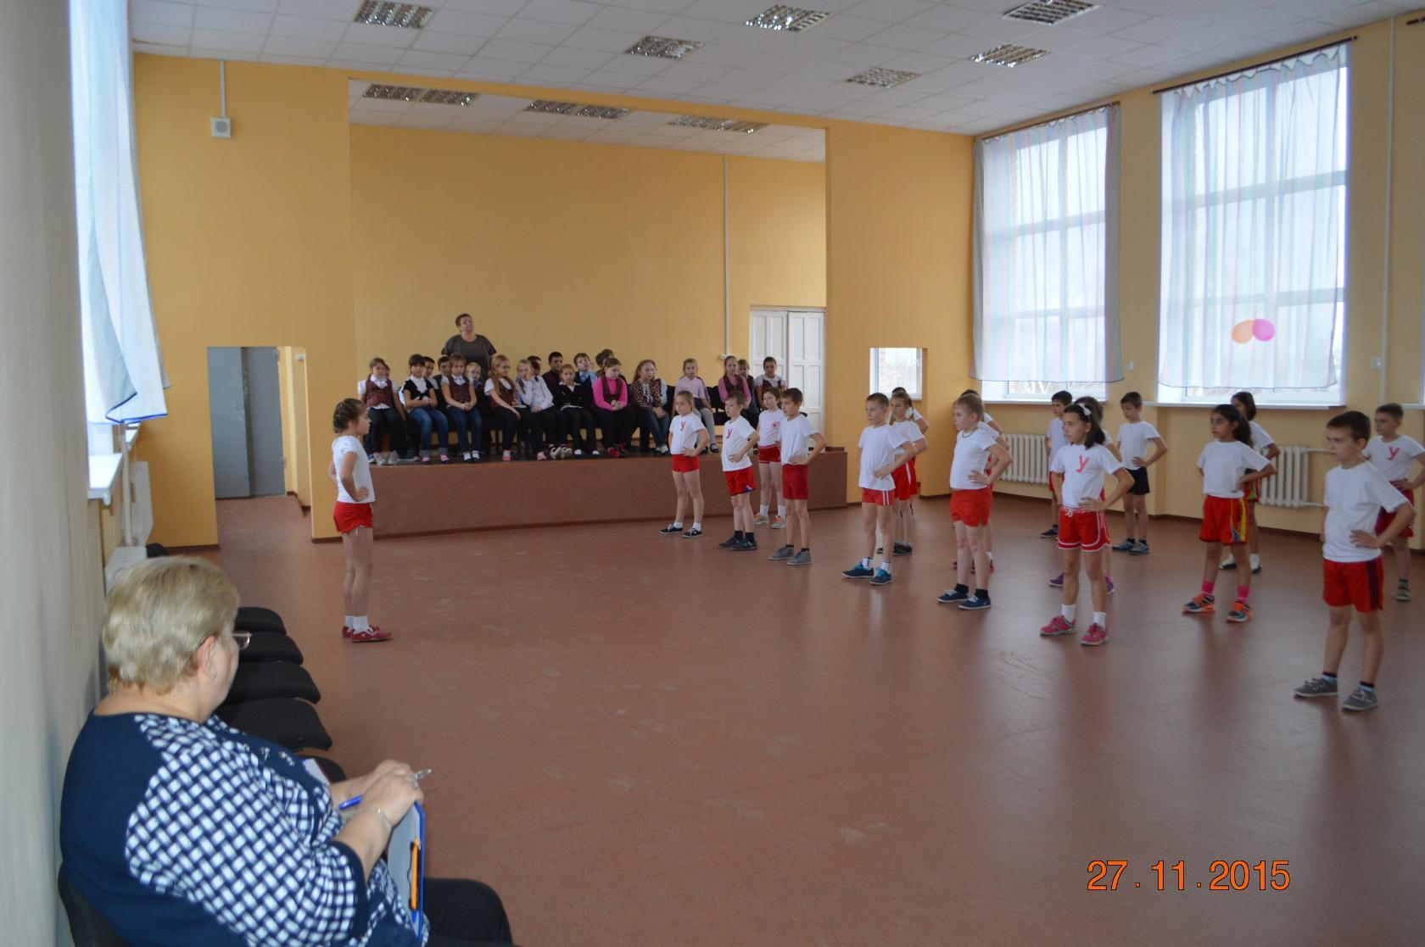

Все конкурсы оценивали члены жюри, учителя начальных классов, Асташова П. М. и Мирскова М. В. За обе команды активно болели зрители, ученики 4а класса.
Первая эстафета «Умножай – ка». Было необходимо допрыгать со скакалкой до стола с заданиями, решить пример, и, вернувшись бегом к своей команде, передать скакалку товарищу.
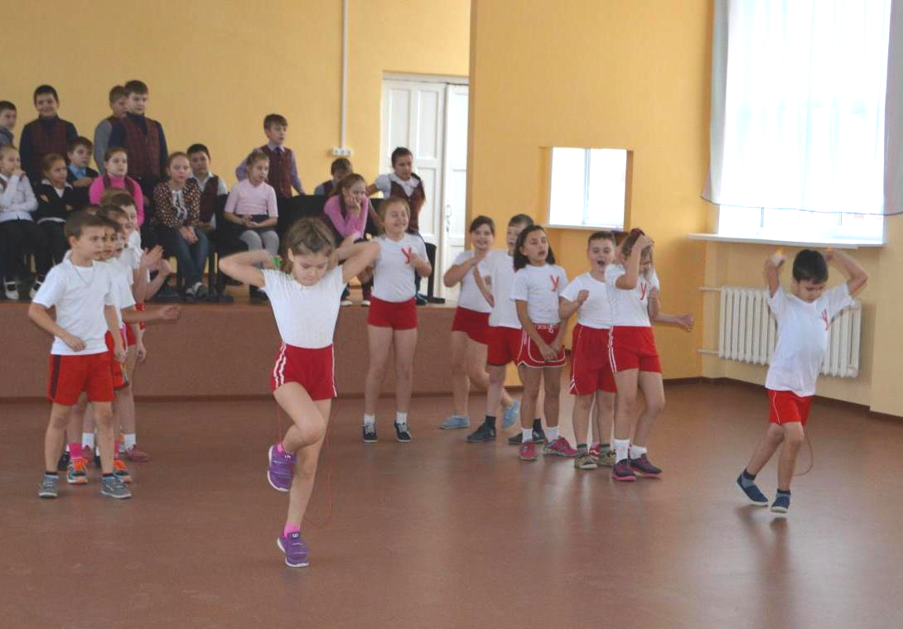
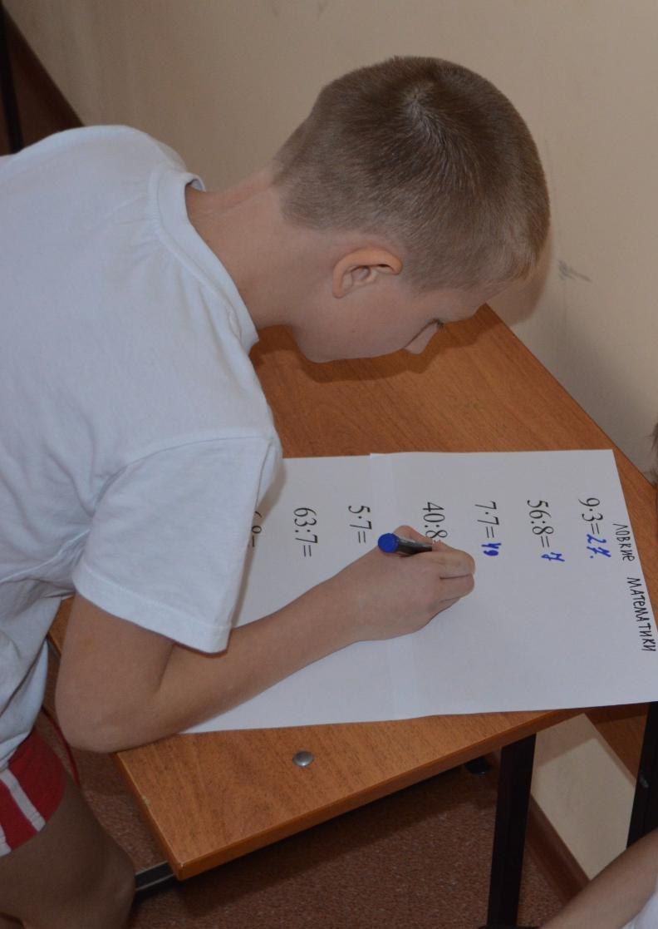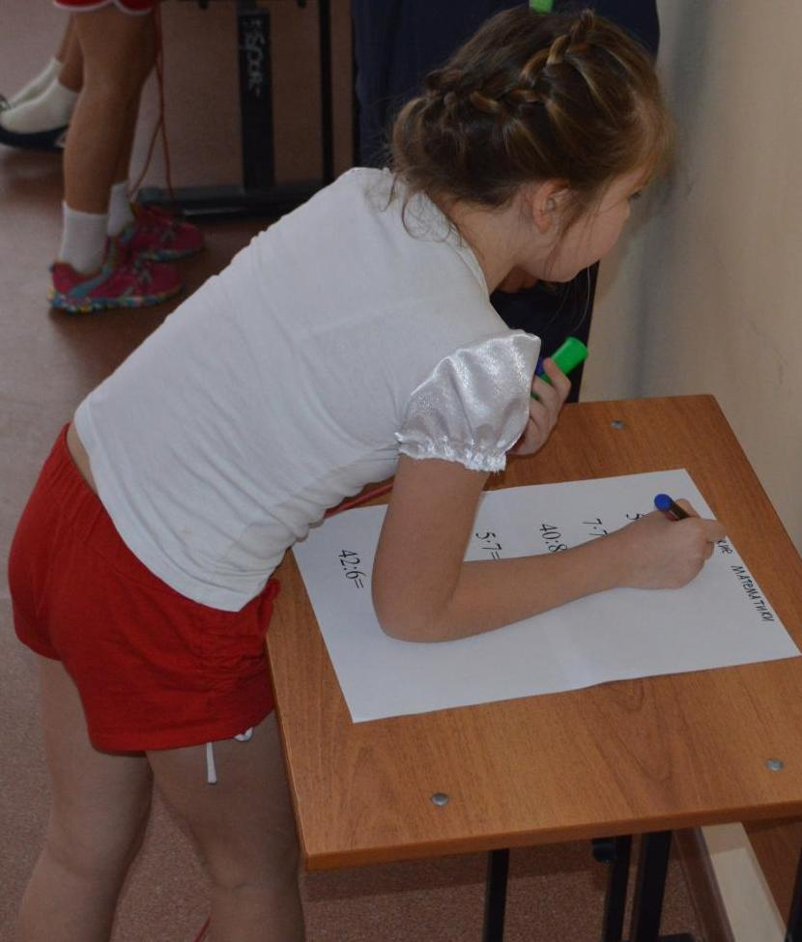

Очень понравились третьеклассникам и конкурс «Гол! Гол! Гол!» (называли пословицы и поговорки, связанные с математикой), и конкурс «Нарисуй-ка!» (вели мяч до стола и рисовали человечка, используя каждый 1 геометрическую фигуру), и конкурс «По-порядку становись!» (дети строились по порядку возрастания номеров, которые ведущие быстро прикрепили им сзади на футболки)

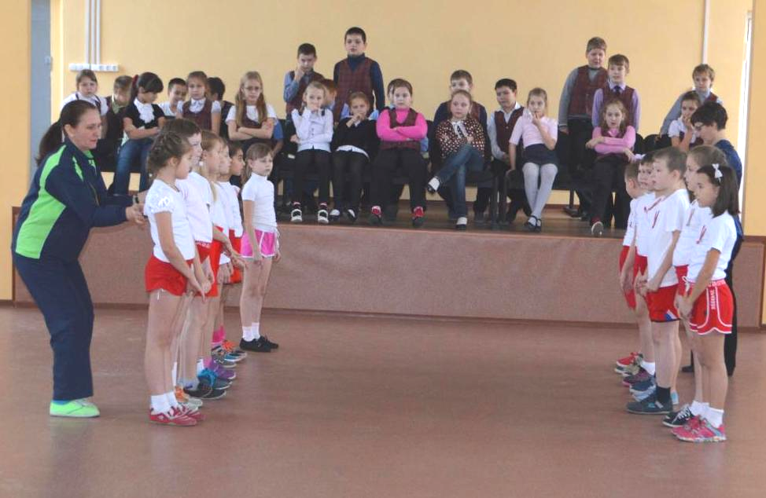

Но самой весёлой и сложной оказалась эстафета «Олимпийцы-близнецы»! Дети в парах змейкой пробегали между кеглями и вместе решали задачу, которая была спрятана в воздушном шарике.
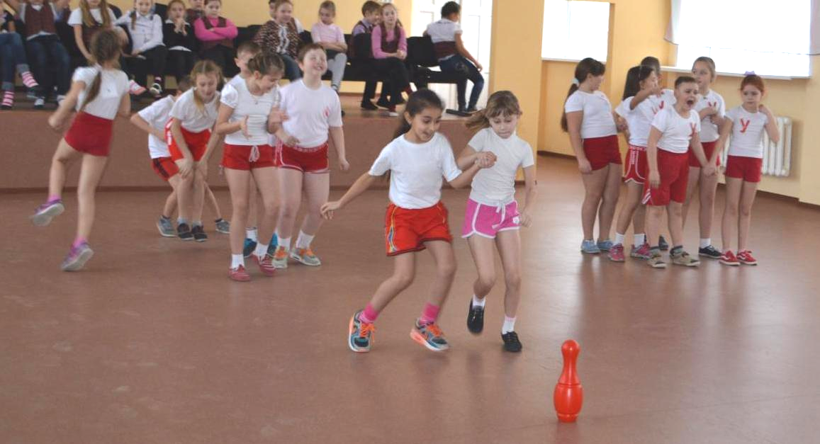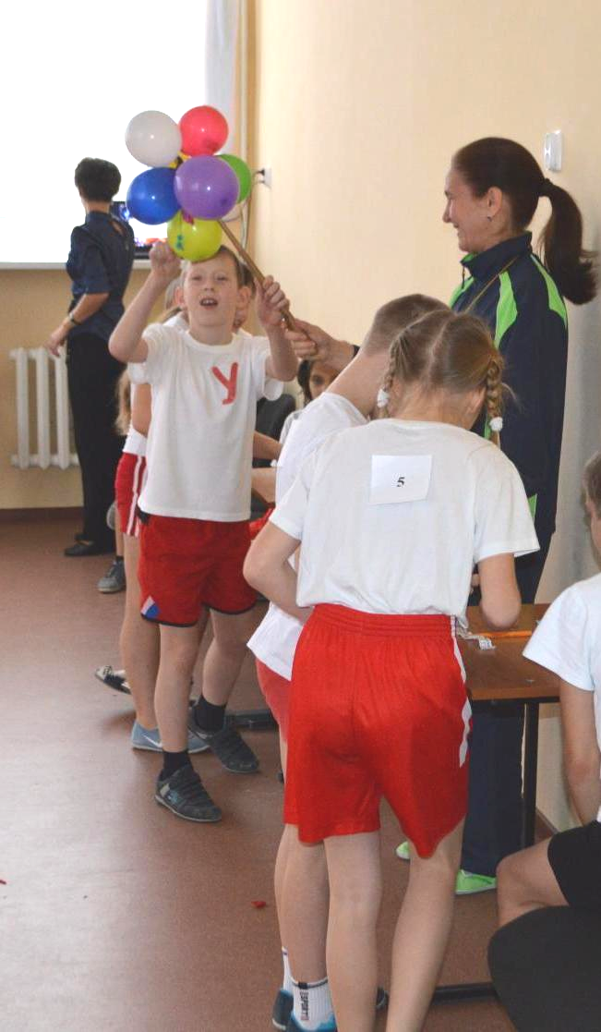
В конце урока члены жюри подсчитали набранные командами баллы и, оказалось, что победила…. ДРУЖБА!
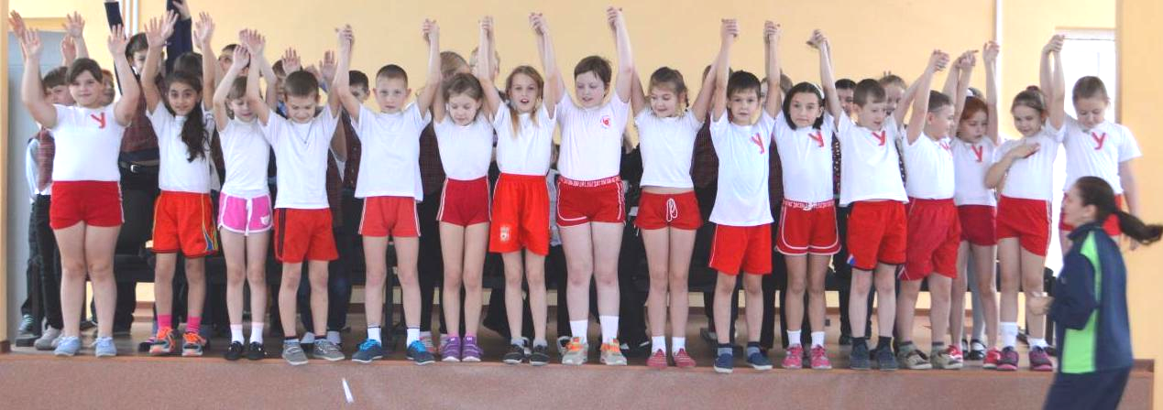

Всем спасибо за вниманье,
За задор и звонкий смех,
За азарт соревнованья,
Обеспечивший успех!

Урок подготовили и провели учителя ГБОУ СОШ №1
Евсеева О. П. и Шпаковская Е. В.

